Клинический случай. Пандактилит большого пальца правой кисти

Описание | 1 день лечения | 3 день лечения
Пациент: мужчина, 23 года  Сопутствующие заболевния/отягчающие обстоятельства:  отказ от госпитализации в хирургический стационар и проведения антибиотикотерапии (множественная аллергия на антибиотики)  Причина получения раны:  Пациентом была получена мелкая травма (укол деревянной щепкой) во время укладки стекловаты в порванной рукавице. Узкий и длинный раневой канал, содержащий большое количество мелких инородных тел, отсутствие первичной обработки раны. После получения травмы за медицинской помощью пациент обратился по истечении 5 суток. Изначально пациент предъявлял жалобы на резкую, постоянную боль, выраженный отек, отсутствие движений в пальце в I-м пальце правой кисти.  В анамнезе поливалентная аллергия, вследствие чего пациент отказался от назначения антибактериальной терапии.  Размер раны: по всей окружности дистальной фаланги 2 см  Глубина: 3 см.  Диагноз:  Пандактилит I пальца правой кисти  Прогноз:  Неблагоприятный (ампутация)  Результат: Отказ от ампутации, полное заживление, предотвращение инвалидности | 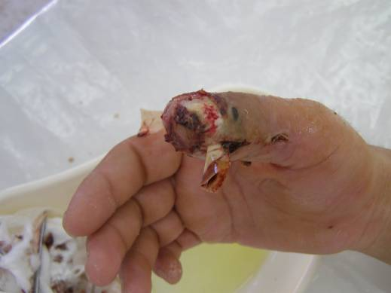 | 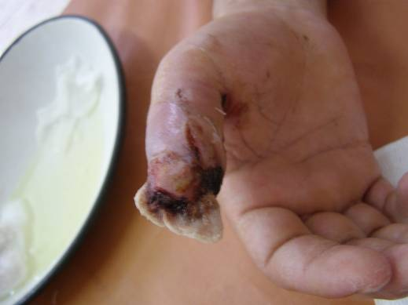 | 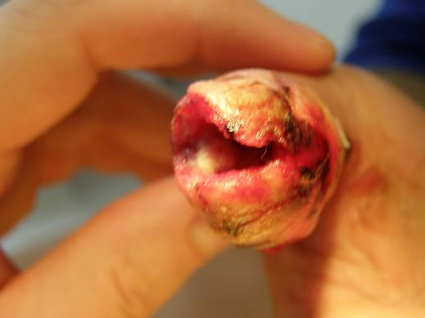
 | Оценка состояния раны:  Обе фаланги резко отечные, кожные покровы на дистальной фаланге багрово-цианотичные, проксимальной – гиперемированы, активные движения в межфаланговом суставе отсутствуют, пассивные вызывают резкую болезненность, ноготь приподнят над ногтевым ложем, отмечен подмышечный лимфоаденит и распространение отека на тыл кисти.  Перевязка:  - Хирургическая обработка: онихэктомия и дренирующая операция на дистальной и проксимальной фалангах  - Рана обработана раствором перекиси водорода 3%, фурациллина  - Наложена повязка VitaVallis | Оценка состояния раны:  Жалоб пациент не предъявляет, при объективном осмотре купирован отек тыла кисти, подмышечный лимфоаденит, нормализовалась температура тела, общее самочувствие улучшилось, однако движения в межфаланговом суставе оставались резко ограниченными. После удаления повязки образовался глубокий дефект мягких тканей, распространяющийся вдоль кости до межфалангового сочленения.  Перевязка:  - Рана обработана раствором перекиси водорода 3%, фурациллина  - Наложена повязка VitaVallis | Оценка состояния раны:  После удаления повязки отмечается очищение раны от некротических масс с обнажением фрагмента дистальной фаланги, уменьшение отека проксимальной фаланги, появление грануляций.  Перевязка:  - Рана обработана раствором перекиси водорода 3%, фурациллина  - Наложена повязка VitaVallis
 | 4 день лечения | 6 день лечения | 15 день лечения
 | 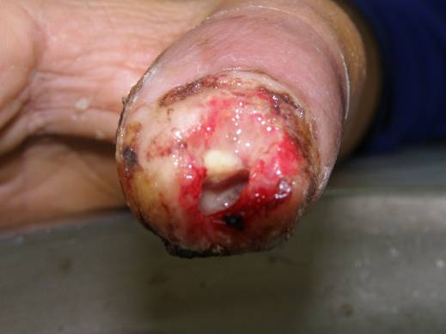 | 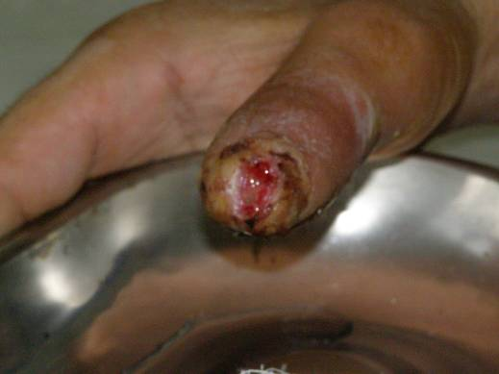 | 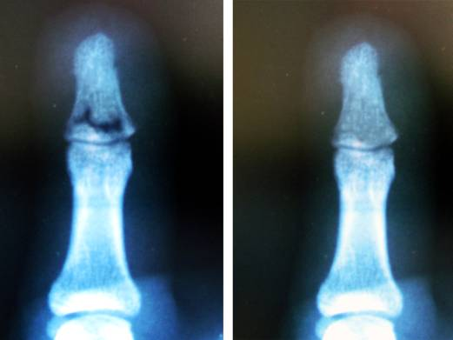
 | Оценка состояния раны:  Рана значительно сократилась, активно гранулирует, отделяемого нет  Перевязка:  - Рана обработана раствором перекиси водорода 3%, фурациллина  - Наложена повязка VitaVallis | Оценка состояния раны:  Явлений общего воспаления нет, уменьшился отек дистальной фаланги, появились активные движения в межфаланговом суставе, раневой дефект мягких тканей закрылся, рана эпителизируется  Перевязка:  Защитная повязка | Рентгенограммы 1 пальца правой кисти до (слева) и через 15 суток после лечения (справа)  Явления костной деструкции купированы.

